Отчет
о совместном проекте МДОУ « Детский сад № 142» и библиотеки – филиала №18
Семейный клуб « Связующая нить с книгой»
Цель: повышение педагогической компетентности родителей, обогащения детско-родительских взаимоотношений, вовлечение их в образовательную деятельность как равных партнеров, развитие социального партнерства в микрорайоне п. Резинотехника (сотрудничество с библиотекой)
Направления работы клуба:
- оказание психолого–педагогической помощи родителям детей старшего дошкольного возраста;
- повышение психолого–педагогической компетентности родителей в области воспитания и образования детей;
- привитие интереса к книге, чтению;
- привлечение родителей и детей к посещению библиотеки;
- обогащение семейного досуга.
Формы организации работы клуба:
Коллективная:
- консультации
- совместная деятельности
- анкетирование
- выставки детско – родительского творчества
- круглые – столы по вопросам обмена опытом
Информационный центр:
- советы
- фотостенды
- выставки книг, произведений для чтения с детьми по возрасту

« Мои любимые зверята»  - познавательный час ( видеопрезентация)  - книжная выставка  - выставка рисунков | 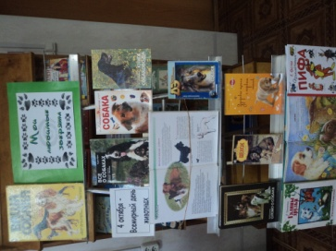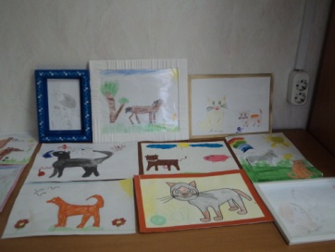
« Моя страна Россия»  - познавательный час ( видеопрезентация)  - книжная выставка  - выставка рисунков | 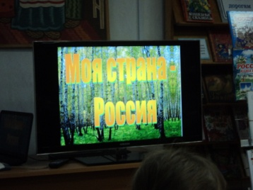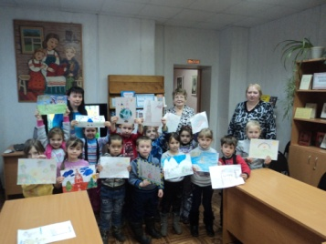
« Здравствуй, Новый год»  - конкурс стихов  - видеопрезентация « Этот Новый год»  - просмотр мультфильма « Куда уходит старый год»  - книжная выставка | 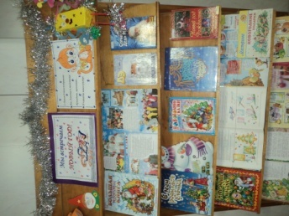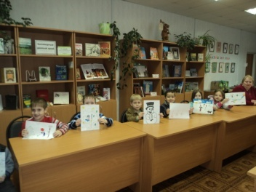
«Зимние праздники и забавы»  - познавательный час ( видеопрезентация)  - просмотр мульфильма « Тимошкина елка»  - выставка рисунков | 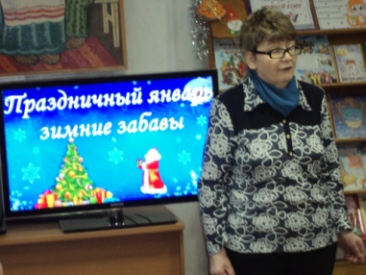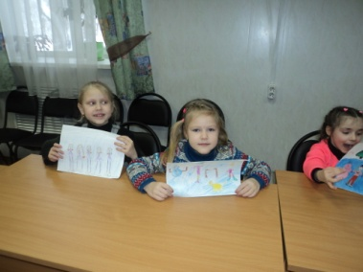
« Вы наши силы главные! Вы – армия страны!»  - патриотический час (видеопрезентация)  - конкурс загадок  -коллективная зарисовка поздравительных плакатов  - выставка поздравительных открыток  - книжная выставка  - просмотр мультфильма « Горе не беда» | 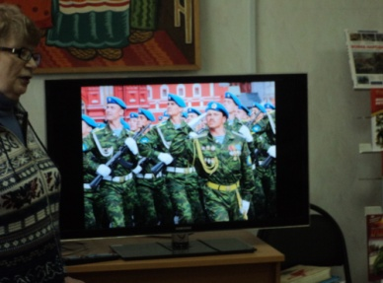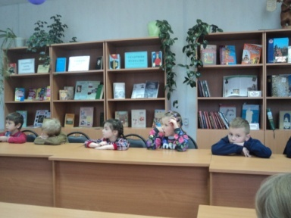
« Праздник мам!»  - праздничная программа ( игры, конкурсы)  - выставка рисунков « Моя мама»  - книжная выставка « Милый образ незабвенный..»  - просмотр мультфильма « Непослушная мама» | 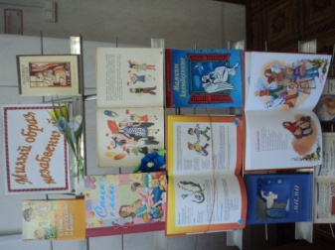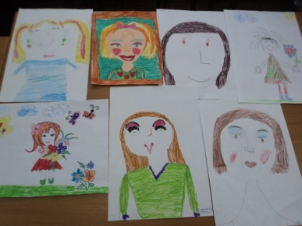
« Он первый, в памяти, и в сердце человека!»  - познавательный час ( видеопрезентация)  - книжная выставка « Он видел Землю с высоты»  - выставка рисунков « Этот удивительный космос» | 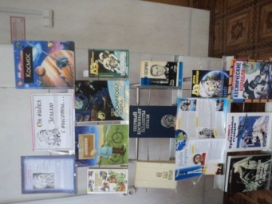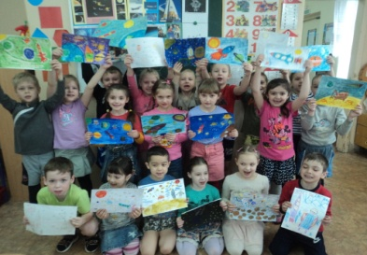
« Горькая память войны»  - патриотический час (видеопрезентация)  - тематическая книжная выставка  - выставка рисунков к Дню Победы | 